Suplementy Universal - wysoka skuteczność i świetny smak
Na rynku istnieje szeroki wybór odżywek i suplementów diety. Sportowiec, który chce wesprzeć swój organizm podczas intensywnego wysiłku fizycznego często może mieć problem z doborem odpowiednich produktów. Warto wybierać te, które charakteryzują się wysoką jakością i skutecznością. Takie właśnie są suplementy Universal. Sprawdź dlaczego warto postawić na tą markę!

Universal - o firmie
Universal to amerykański producent odżywek i suplementów diety, który od wielu lat dostarcza wysoce skuteczne rozwiązania dla sportowców. Jest to firma, którą tworzy szerokie grono naukowców i fachowców z dziedziny medycyny sportu oraz samych sportowców, a jej produkty powstają na podstawie autorskich receptur i unikalnych formuł. Suplementy Universal to precyzyjnie dobrane składniki połączone podczas nowoczesnych metod wytwarzania, które są gwarancją doskonałej skuteczności i przyswajalności, a także bezpieczeństwa podczas stosowania.
Oferta Universal
Suplementy Universal to szeroka gama batonów proteinowych, odżywek białkowych, aminokwasowych i kreatynowych, a także witamin i minerałów oraz preparatów wspierających ochronę i regenerację stawów. Produkty tej marki dostępne są w wielu ciekawych i oryginalnych wariantach smakowych, wśród których każdy sportowiec bez wątpienia znajdzie coś dla siebie. Odżywka białkowa o smaku ciasteczka z czekoladą, czy solonego karmelu to tylko niektóre ze smaków oferowanych przez Universal.

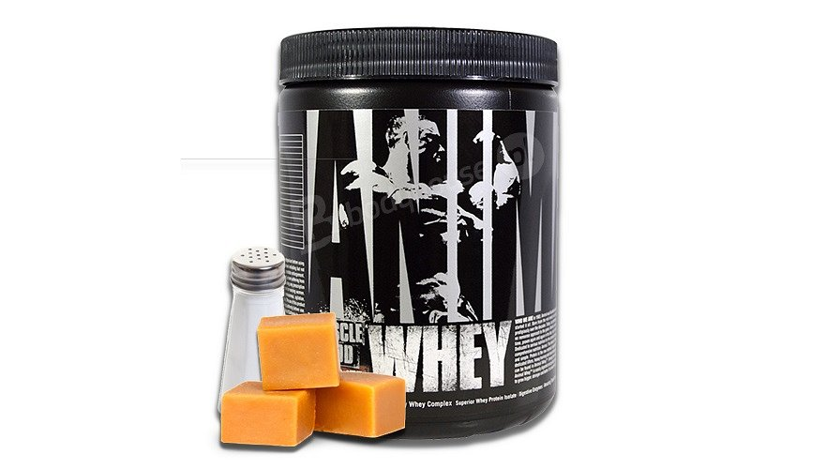
Suplementy Universal dostępne są w naszym sklepie internetowym w atrakcyjnych cenach. Zapraszamy!

